**客服部发【2025年】009号文 签发人：刘晓清**

**2025年4月会员指标完成情况通报**

各片区及门店：  
 客服部在2025年2月13日下发了会员指标考核方案，客服部每周通报片区完成情况，片区主管每日抽查门店会员办卡开口率，目的是为了提高门店会员办卡率及使用率，增加会员与门店之间的粘性，现将3月会员指标完成情况通报如下：

1. **整体情况：**

4月会员开卡任务：14032人次，实际完成有效办卡14178人次（不含分中心），完成率：101%，会员消费占比任务：80%，实际完成：73%，会员笔数占比任务63%，实际完成：53%：环比上月笔数占比持平，消费占比下降：1%，同比去年笔数增长1.5%，笔数占比增长1%，各片区完成情况如下：

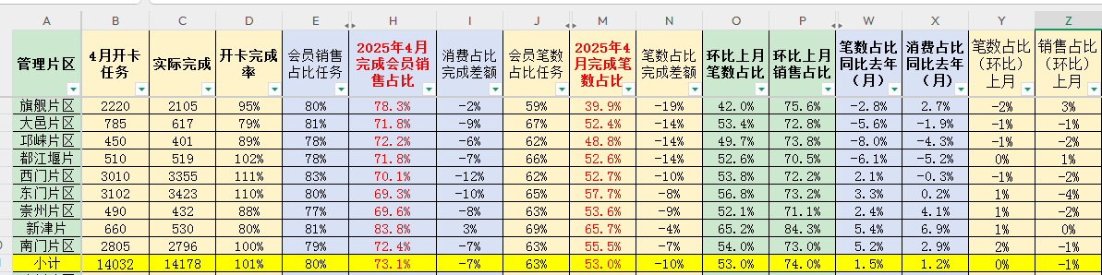

**2、通报表扬:**  
 会员三项指标完成率排名前三的门店为观音桥店、天顺路店、银河北街店，对这三家门店进行全公司通报表扬，完成会员办的员工享受对应的积分奖励，详见附表清单：

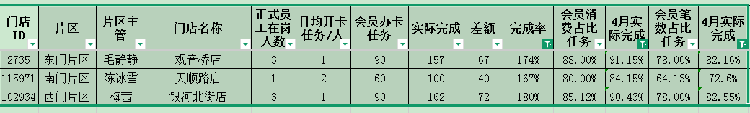

**3、通报批评：**

以下三家为3月会员办卡完成率排名后三名门店，根据2025年客服部发001号文，每月办卡完成率后三名门店，次月需到附近街道或社区做会员权益宣传，提高办卡率，宣传累计时间不低于2小时，办卡人数不低于15人，请这三家门店店长安排好进社区时间并在通知下发之前起3天内把进社区时间报给客服部。活动结束当天**钉钉扫以下二维码提交总结表**，表单链接：[https://ding.cjfx.cn/f/qtbded5s  
 ](https://ding.cjfx.cn/f/qtbded5s)

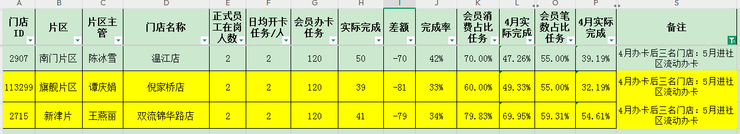  
**4、总结：**

根据客服部发（2025）001号文会员开卡方案，4月完成会员开卡156人，积分奖励：1083分，153人未完成开卡任务，需上缴成长金2080元，客服部将成长金录入门店上缴款项（400446）中，门店在规定时间内完成缴款，过时成长金翻倍，有积分的人员可在有效期内优先使用积分抵扣，积分抵扣联系营运部--张艳;积分奖励客服部会同步发给营运部张艳由营运部统一处理。

**主题词： 2025年4月 会员指标 完成情况**  **通报**

**四川太极大药房连锁有限公司 2025年5月8日印发**

**打印：周红蓉 核对：陈柳 （共印1份）**